Андроновская культура — общее название группы близких археологических культур бронзового века, датируемых 2300 — 1000 гг. до н. э. и распространённых в Западной Сибири, западной части Средней Азии и на Южном Урале. Впервые была выделена С. А. Теплоуховым в 1927. Название получила от деревни Андроново близ Ачинска. Здесь в 1914 были обнаружены первые захоронения.

В 1948 К.В. Сальников предложил первую классификацию памятников андроновской культуры, выделив три хронологических этапа: фёдоровский, алакульский и замараевский.
Развившись на базе ямной культуры, андроновская культура распространялась следующим образом. На западе она продвинулась до бассейнов Урала и Волги, где были контакты со срубной культурой. На востоке доходила до Минусинской котловины, частично включив в себя территорию ранней афанасьевской культуры.
На юге отдельные памятники андроновской культуры обнаружены в районе горных систем Копетдага (Туркмения), Памира (Таджикистан) и Тянь-Шань (Киргизия). На севере распространение культуры было ограничено тайгой.
Жилища андроновцев представляли собой полуземлянки и наземные бревенчатые хижины. Некоторые поселения (например, в районе Петровки и Боголюбово) были окружены рвами и валами, а по верху валов сооружён деревянный частокол.
Погребения андроновской культуры - ямы с каменными насыпями, иногда окружённые оградами из каменных плит. Есть захоронения и с деревянной облицовки. Умершие похоронены в скорченном положении, кисти рук уложены перед лицом. В погребениях обнаружены кремнёвые наконечники стрел, бронзовые орудия и оружие, украшения, керамика.
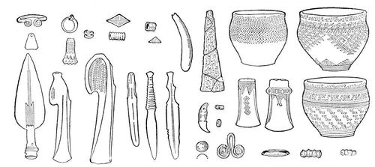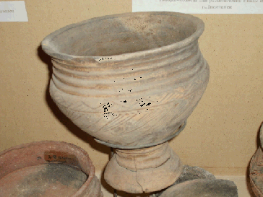
Основным занятием населения было скотоводство. Андроновцы разводили лошадей, коров, овец и коз. На втором плане стояло примитивное земледелие. Была освоена металлургия. В Алтайских горах и Казахстане разрабатывались месторождения медной руды.
Андроновскую культуру связывают с ранними индоиранцами. Андроновцам приписывается изобретение колеса со спицами для колесниц около 2000 до н. э. Двумя самыми интересными памятниками являются Синташта - в верхнем течении Урала и Аркаим в Челябинской области.
В Синташте захоронения производились в курганах и включали останки домашних животных (лошадь, собака). В захоронениях также обнаружены колесницы. Синташта считается первым прото-индоиранским памятником.
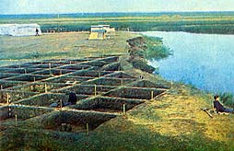
Аркаим был открыт в 1987 году. Главная находка была сделана отрядом С. Г. Боталова. Было обнаружено укреплённое поселение. В ходе раскопок на поверхности оказалось около 8 тысяч кв. м. площади поселения. Оставшаяся часть была исследована с помощью археомагнитных методов. Таким образом была полностью установлена планировка памятника. Памятник датировали рубежом 3-го — 2-го тысячелетий до н. э., или же началом 2-го тысячелетия до н. э.
